


เรื่อง ประกาศการเรียงอันดับประลองการแข่งขันนกพิราบเร็ว สายอีสานประจำปี 2556
ระยะที่ 2 จุด สีคิ้ว – กรุงเทพฯ วันอาทิตย์ที่ 10 กุมภาพันธ์ 2556
มีผู้ส่งนกเข้าร่วมการแข่งขันฯ จำนวน 2,243 ตัว จำนวน 350 อันดับ จำนวน 95 กรง เวลาปล่อย 7.10 น.
“ ซินเจียยู่อี่ ซินนี้ฮวดไช้ ขอให้รวยยิ่งๆ ขึ้น”
ผู้ชนะเลิศ ได้แก่ ไพลิน เสาวณีย์
นกพิราบหมายเลขห่วงขา CHA-13-76113 สี GRIZ เพศ เมีย โซน 4
รองชนะเลิศอันดับ 1 ได้แก่ ไพลิน เสาวณีย์
นกพิราบหมายเลขห่วงขา CHA-13-87144 สี BWF เพศ เมีย โซน 4
รองชนะเลิศอันดับ 2 ได้แก่ สุนทร ทรงอยู่
นกพิราบหมายเลขห่วงขา CHA-13-65209 สี CHEC เพศ ผู้ โซน 1
------------------------------------------------------------

วัน เสาร์ที่ 16 กุมภาพันธ์ 2556
รับนกเพื่อเข้าร่วมการแข่งขันสายอีสานประจำปี 2556 (2013)
ระยะที่ 3 จุด สูงเนิน – กรุงเทพฯ เปิดรับนกเวลา 10.00 – 17.00 น.
ค่าสมัครการแข่งขัน ตัวละ 40 เงินบำรุงพันธุ์
ชนะที่ 1 / 1,000 ชนะที่ 2 / 700 ชนะที่ 3 / 500 ชนะที่ 4 – ลำดับสุดท้าย / 80

------------------------------------------------------------

- ผลการแข่งขัน ข่าวสารของทางสมาคมฯ ดูชั่วคราวได้ที่เว๊บไซต์ www.francisloft.com

กฎ – กติกาสมาคมฯ ควรทราบ
- คัดค้านในสัปดาห์ต่อไป ในวันเสาร์ไม่เกินเที่ยง
- กฎ – กติกาสมาคม และกฎ – กติกาการแข่งขันสายใต้ ดูได้ที่เว๊บไซด์ www.thailandrpc.com


บริษัท ธาราวดี รีสอร์ท แอนด์ สปา จำกัด (Tarawadee Resort and Spa)
เลขที่ 1 ถ.พัฒนาการ 44-46 ถนนพัฒนาการ แขวงสวนหลวง เขตประเวศ กรุงเทพฯ 10250
โทร. 0-2321-6666 แฟกซ์ 0-2720-4838


http://www.rohnfried.ro/เซียนนกทั่วโลก รวมทั้งไทย ต่างให้ความเชื่อมั่น และไว้วางใจ ยาคุณภาพ และวิตามินจากเลิพฟรีด จากเยอรมันมีจัดจำหน่ายแล้ว ในขณะนี้
\\


สรรสาระ

สวัสดีครับ เพื่อนสมาชิกแข่งสายอีสาน บทความ “สรรสาระ” ที่ผมเขียนท้ายรายการก็เริ่มจากสายอีสานปีที่ผ่านมา ตอนช่วงท้ายการแข่งขัน ก็เขียนมาบรรจบครบสายอีสานอีกรอบ สำหรับท่านที่สนใจอ่านบทความต่างๆ ท่านสามารถหาอ่านย้อนหลังได้ที่www.francisloft.comก็มีบทความตลอดทั้งปี และ ที่ไม่ได้ลงท้ายรายการแต่ก็ได้เขียนไว้ ตลอดจนบทความเก่าในอดีตก็นำมาลงเช่นกัน ในเว็บมีความรู้หลากหลายครับ
10 สิ่งน่ารู้จาก Josef van Dorning
หนู – เราต้องมั่นใจว่ากรงเรานั้นปราศจากหนู เชื่อเถอะว่าไม่มีอะไรที่จะน็อคหรือทำลายฟอร์มนกที่ดีๆของคุณได้เร็วเท่าฉี่หนู ขี้หนู หรือ แม้แต่การที่มันมาดื่มน้ำในภาชนะของนกของเรา
ภาชนะเก็บอาหารของเราดีพอที่จะป้องกันพวกหนูเข้าไปกินหรือฉี่ ถ่าย ไว้หรือเปล่า
อย่าหลงประเด็น หลงเชื่อที่ว่าถ้านกไม่สบายก็ลงยาปฏิชีวะนะคลุมทั้งกรงหมดทุกตัว ไอ้ตัวไหนที่ไม่สบายก็แยกมันไปรักษาต่างหากซิ
อย่ากลัวที่จะเข้าไปถามผู้ที่มีประสบการณ์ แข่งเก่ง และ มีผลงานสม่ำเสมอเพื่อหาความรู้ หรือ ช่วยแก้ปัญหาเกี่ยวกับนกเรา คิดว่าพวกเขาส่วนใหญ่พร้อมที่จะแบ่งปันความรู้ ให้คำแนะนำที่ดี ที่ถูก อย่าไปกลัวว่าเราเลี้ยงมานาน หรือ เพิ่งจะเริ่มเลี้ยงใหม่ขอให้กล้าถาม เข้ามีคำตอบแน่ไม่มากก็น้อย แล้วก็ไปคิดวิเคราะห์ว่าคำตอบ คำแนะนำนั้นมันเป็นอย่างไร มีเหตุมีผลดีอย่างไร และ ที่สำคัญที่สุดเราเข้าใจหรือเปล่า
ขอให้เป็น “ผู้ฟัง” ที่ดี เตรียมคำถามให้พร้อม เรียบเรียงสิ่งที่เราจะถามให้เรียบร้อย ให้พร้อมก่อน และ ควรถามคำถามเหล่านี้มากกว่า 1 คน เพราะอะไรหรือครับ ก็คำตอบมันอาจจะมีได้มากกว่าหนึ่ง แล้ว อันไหนละที่เราควรนำไปใช้ อย่ามองว่าคนนี้เก่ง มีชื่อเสียงในอดีตแล้วเหมาเอาว่าเขาพูดอะไรก็ถูกไปหมด มันอาจจะเป็นไปได้ว่าอีกคนที่พูดนั้นเป็นเรื่องที่น่าคิด และ น่าจะเหมาะในการนำมาใช้กับกรงเรา สิ่งที่สำคัญที่ควรจำก็คือ “การถาม” ไม่ได้เป็นการจับผิดคนให้ความรู้ว่ารู้จริงไหม มั่วไหม อำไหม? ตรงนั้นอย่าไปทำ อย่าไปสน เราถามเพื่อความรู้ เพื่อขอความคิดเห็น ช่วยเหลือ และ สิ่งที่เขาแนะนำนั้นอย่าลืมว่ามันเป็นประสบการณ์ที่เขาใช้ สถาณการณ์ และ เหตุการณ์นั้นต่างกัน กรณี เรื่องราวนั้นอาจต่างกันดังนั้นคำตอบย่อมต่างกันได้
อย่าไปหลงเชื่อ งมงาย กับผลิตภัณฑ์ของที่โฆษณา ขายของ สรรพคุณสารพัด เอาเป็นว่าเรารู้ว่ามันคืออะไร และ เอาไปใช้เพื่ออะไร นกจำเป็นต้องใช้หรือ?
การฝึกบิน การซ้อม ก่อนซ้อมนกควรจะบินอิสระให้แข็งแกร่งที่บ้านก่อนที่จะนำออกไปซ้อมด้วยรถ ถ้านกยังบินไม่แกร่งดีพอ เอาออกไปซ้อมก็มีแต่เสียหาย เสียเวลา และ ค่าน้ำมัน
จากข้อ 7 เอาเวลาไปทำความสะอาดกรง ล้างกระปุกน้ำ ขันน้ำให้สะอาดดีกว่าที่จะเอานกที่ไม่พร้อมไปซ้อม
ใส่ใจในรายละเอียดให้ดี ถ้ามีเวลาก็นั่งดูนก พวกมันจะบอกให้คุณรู้เองเมื่อมันมีฟอร์ม ฟิต
มั่นบันทึกผลการแข่งขัน รายละเอียดนก เพราะนั่นเป็นพื้นฐานที่ดีที่สุดในการเข้าคู่ คัดนกในอนาคตของเรา อย่าไปจำเลยครับ สมองคนเรามันจำไม่หมดหรอก ยิ่งวันเวลาผ่านไปเร็ว ไปนานหลายปี ลืมแน่นอน นอกเสียจากทั้งกรงคุณมีนกแค่ 2 ตัว

สุดท้ายก่อนจากกันฉบับนี้ ก็ให้แง่คิดตามข้อ 4 และ 5 อย่ากลัวที่จำถามในสิ่งที่เราไม่รู้ ไม่แน่ใจ และ หาคนช่วยแก้ปัญหา

วิรัช โสภิณพรรักษา
www.francisloft.com

ขอเชิญสมาชิกทุกท่าน


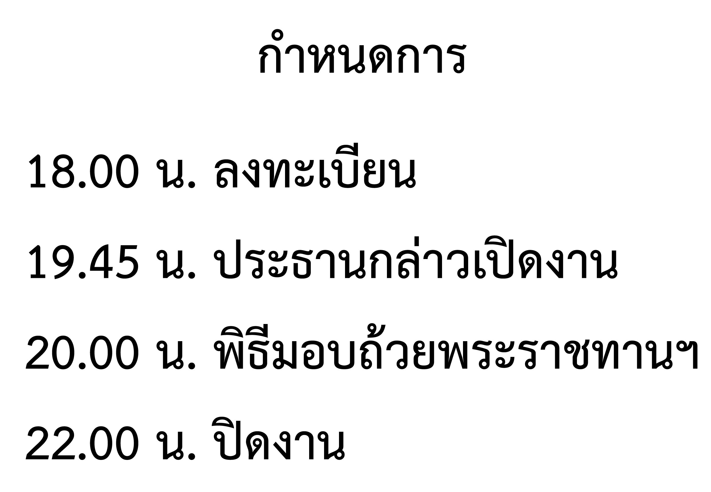

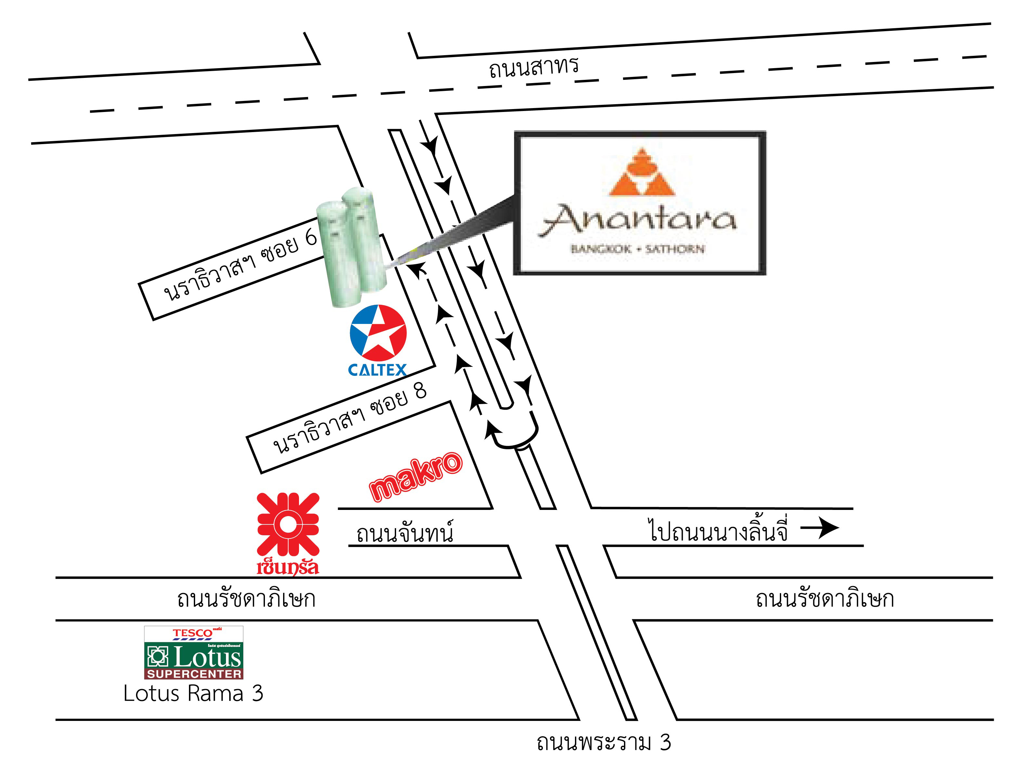
แผนที่

